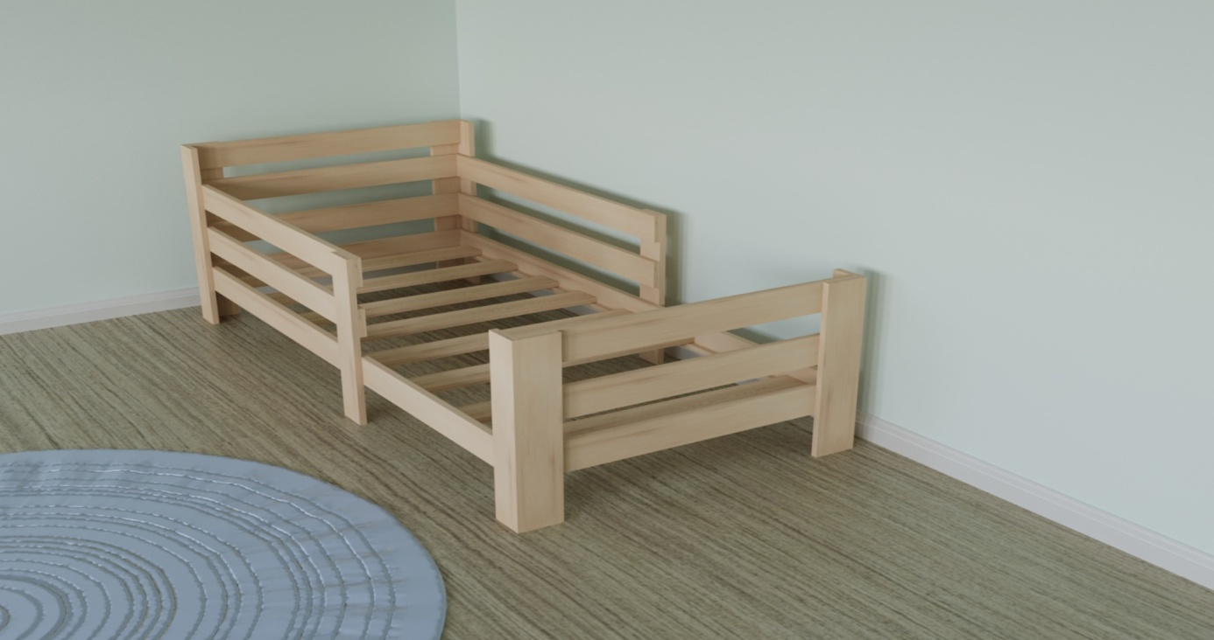
5
1
2
4
3

KURULUM VE AÇIKLAMALAR

1. Almış olduğunuz ürün 5 parçadan oluşmaktadır;

A. 1 numaralı parça, başlık kısmı,
B. 2 numaralı parça, ayak ucu kısmı,
C. 3 ve 4 numaralı parçalar yan kısımlar,
Ç 5 numaralı parça yatağın ızgaralarıdır.

2. Parçalar üzerindeki numaralar, yatağın dışa bakan kısımlarıdır.

3. Kurulumu kolaylaştırmak için toplam 10 adet şeffaf bağlantı monte edilmiştir ve tornavida yardımı ile de sıkabilirsiniz.

4. Kurulum sırasıyla;

A. Bir kişi yardımıyla 3 ve 4 numaralı parçaları paralel hale getirip 5 numaralı parçayı (Yatak Altı Izgara) şeffaf bağlantılardan birleştirin ve vidalarını takın,

B. 1 ve 2 numaralı parçayı şeffaf bağlantılarından birleştirin ve vidalarını takın,

C. Şeffaf bağlantı vidalarını dönüşümlü olarak sıkınız.

D. 1,2,3 ve 4 numaralı parçaların birleşim yerinde bulunan ve delikleri hazırlanmış toplam 12 adet vidayı şarjlı matkap yardımıyla sıkın.

E. Son olarak kalan 5 adet ızgarayı yerleri hazırlanmış bölümlere yerleştirin.

İyi Günlerde Kullanmanız Dileğiyle.

